Lernaufgabe: Latein

Hoc libro facto

Eine Lernaufgabe für die Jahrgangsstufen 8 bis 10
zum Themenfeld Partizipialkonstruktionen
(Zeit: 3 bis 4 Unterrichtsstunden)

Rahmenlehrplanbezug:

Themenfeld | Partizipialkonstruktionen
Kompetenzbereich(e) | Sprachkompetenz: Formenlehre – Satzlehre  Sprachlernkompetenz
wesentliche Standards | Die Schülerinnen und Schüler können die satzwertigen Konstruktionen participium coniunctum und ablativus absolutus erkennen und ihre Bestandteile angeben.  Die Schülerinnen und Schüler können Sprachlernstrategien sowie Hilfsmittel (insbesondere Nachschlagewerke) selbstständig anwenden und an die eigenen Sprachlernbedürfnisse anpassen.
Niveaustufe(n) | E/F
Bezug zum Basiscurriculum Medienbildung | G Medienbildung – Produzieren – Medienproduktion als planvoller Prozess  G Gestaltung von Medienproduktionen
Verschlagwortung | Satzwertige Konstruktionen, Partizip, Ablativus absolutus, Lapbook

Aufgabe und Material:
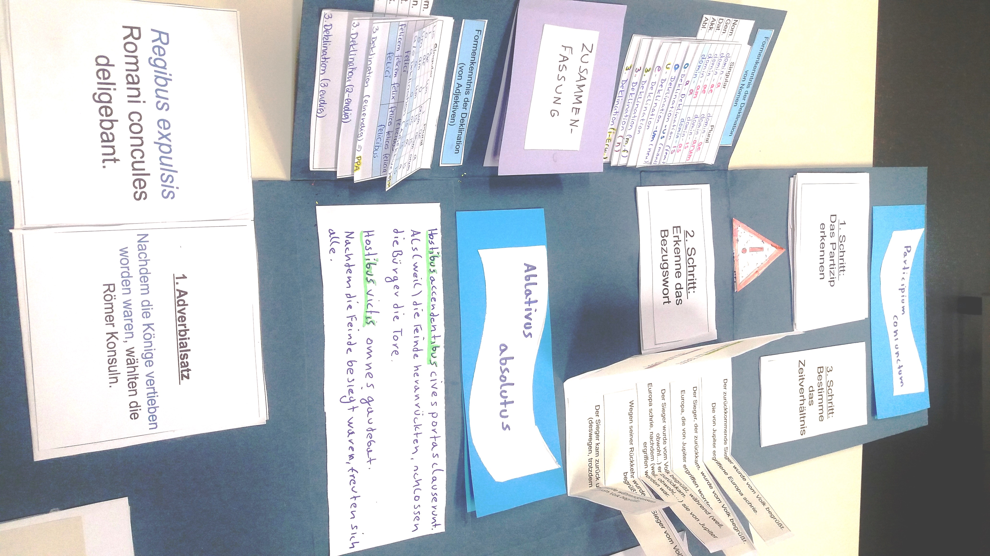
Ein Lapbook ist eine kleine oder größere Mappe, die sich mehrfach aufklappen lässt und in die kleine Faltbüchlein, Taschen, Klappkarten, Pop-ups, Umschläge mit Kärtchen usw. eingeklebt sind und so immer wieder neue Überraschungen bietet.

Ein Lapbook ermöglicht es, Inhalte strukturiert zusammenzufassen und ansprechend darzustellen (ähnlich einer Mindmap). Es stellt somit eine Hilfe zum Verstehen, Lernen und Anwenden eines Themas dar.

Aufgabe:
Erstelle ein Lapbook zum Thema Partizipialkonstruktionen. Zu den Partizipialkonstruktionen gehören das Participium coniunctum und der Ablativus absolutus.

Beachte folgende Schritte:
- Inhalt
Erstelle Übersichten zu folgenden wesentlichen Inhalten:
- lateinische Partizipien: Formenbildung, Deklination
- Verwendung als PC oder Ablativus absolutus (Unterschiede darstellen)
- Übersetzungsmöglichkeiten
Nutze deine Aufzeichnungen im Hefter und die Grammatik.
- Form
Entscheide, wie du die Inhalte sinnvoll in deinem Lapbook anordnen möchtest. (Was steht womit sprachlich in Verbindung? Wie viel Platz wird benötigt?)
- Erstelle gut leserliche Übersichten.
- Achte auf eine ansprechende Gestaltung der einzelnen Blätter im Lapbook.
Gestalte die Inhalte kreativ! Wann immer es möglich ist, sollten Inhalte durch Bilder oder einfallsreiche Beispiele veranschaulicht werden. Das erleichtert das Einprägen der Inhalte.
Im Internet finden sich viele Beispiele für die Gestaltung von Lapbooks, z. B. hier:
http://www.squidoo.com/lapbook-planning
http://www.pinguin-klasse.de/kommentare/lapbook-resuemee....181/
http://www.zaubereinmaleins.de/kommentare/so-koennte-das-lapbook-aussehen-....599/

Hinweise:
- Du darfst allein arbeiten oder mit einer Arbeitspartnerin/einem Arbeitspartner deiner Wahl.
- Wenn ihr zu zweit arbeitet, werden dennoch zwei Lapbooks erstellt, denn jede/jeder soll am Ende über ein eigenes Lapbook verfügen. Die Inhalte dürfen sich in diesem Fall natürlich gleichen.
- Das Grundformat des Lapbooks soll DIN-A4 betragen, denn dann kann es anschließend in einer Klarsichthülle in den Hefter eingeheftet werden.
Viel Erfolg!

